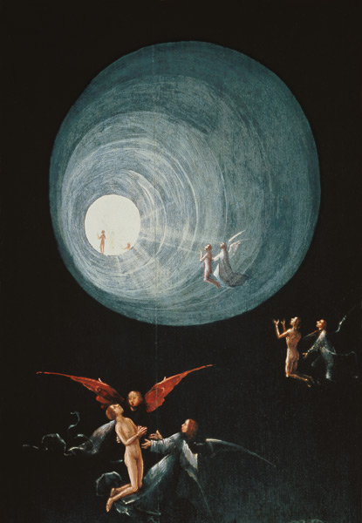
Hieronymus Bosch, Visionen aus dem Jenseits, um 1490 (gemeinfrei)

